Казан шәһәре Совет районының  «148нче балалар бакчасы»  мәктәпкәчә белем  муниципаль бюджет учреждениесе  420083, Интернациональная 11  Тел. /факс: 222-16-20  ОГРН 1021600817237  ИНН 1616009411  КПП 166101001 | 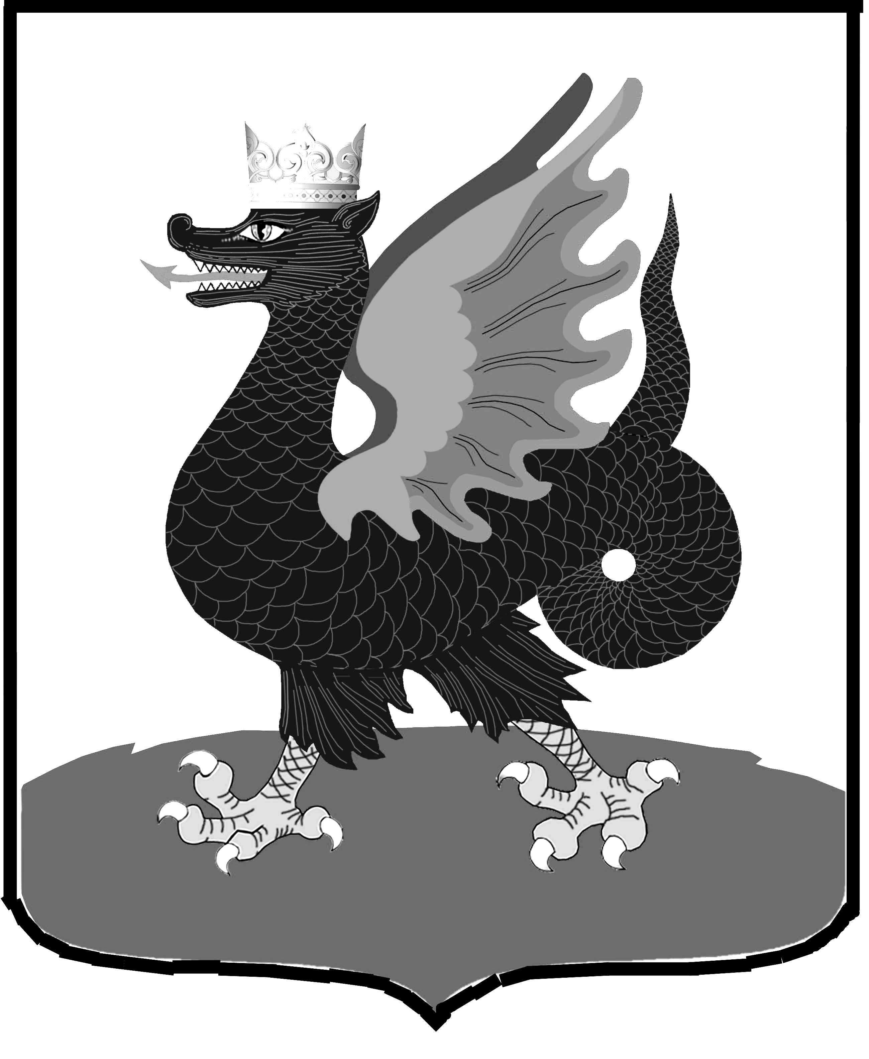 | Муниципальное бюджетное дошкольное образовательное учреждение  «Детский сад №148» Советского района города Казани  420083, Интернациональная 11  Тел. /факс: 222-16-20  ОГРН 1021600817237  ИНН 1616009411  КПП 166101001

Исх №__________ от 18 апреля 2017 г.

Заместителю министра - руководителю
департамента надзора и контроля в сфере
образования Министерства образования
и науки Республики Татарстан
Г.З. Габдрахмановой

В результате мероприятия по государственному (контролю) надзору, проведенного в соответствии с приказом Министерства образования и науки Республики Татарстан от
16 сентября 2016 г. № 4243/16Д в отношении Муниципального бюджетного дошкольного образовательного учреждения «Детский сад №148» Советского района г.Казани, были выявлены нарушения (предписание департамента надзора и контроля в сфере образования Министерства образования и науки Республики Татарстан от 28 октября 2016 года № П 4243/16 Д).
В ходе исполнения предписания об устранении нарушений приняты следующие меры:

ОТЧЕТ
Муниципального бюджетного дошкольного образовательного учреждения
«Детский сад №148» Советского района г.Казани.
об исполнении предписания об устранении нарушений.

Вопрос по предписанию | Мероприятия  по устранению нарушения | Подтверждающие документы
Издание приказов о переводе воспитанников из одной возрастной группы в другую согласно требования договора с родителями (законными представителями) воспитанников МБДОУ «Д\с№148» с учетом сроков, определенных годовым календарным графиком; | Замечание будет учтено при издании приказа о переводе воспитанников из одной возрастной группы в другую с учетом сроков, определённых годовым календарным учебным графиком в 2017/18 у.г.
Внесение изменений/дополнений в договоры с родителями(законными представителями) ) воспитанников в соответствии с требованиями законодательства РФ(ст. 432 и 424 Гражданского Кодекса РФ)в том числе:  а) указания разовости питания воспитанников МБДОУ «Д\с№148»;  б) приведения формы договора с родителями (законными представителями) воспитанников МБДОУ «Д\с№148» в соответствии с требованиями Приказа Минобрнауки России от 13.01.2014 мг. №8 «Об утверждении примерной формы договора об образовании по образовательным программам дошкольного образования». | Договоры приведены в соответствие соответствии с требованиями законодательства РФ(ст. 432 и 424 Гражданского Кодекса РФ), Приказа Минобрнауки России от 13.01.2014 г. №8 «Об утверждении примерной формы договора об образовании по образовательным программам дошкольного образования»; | Копия договора об образовании по образовательной программе дошкольного образования,  размещен на сайте Учреждения
Согласование программы развития «Д/с№148» с учредителем «Д/с№148» | Локальный акт «Программа развития МБДОУ « Детский сад №148» приведен в соответствие (согласована с учредителем (ст.28 ФЗ №273-ФЗ « Об образовании в РФ»). | Копия локального акта «Программа развития МБДОУ « Детский сад №148»,  размещен на сайте Учреждения
Размещение и обновление информации на официальном сайте информационно-телекоммуникационной сети «Интернет» в полном объеме согласно ст29 ФЗ от 29.12.2012г №273 «Об образовании в РФ», постановления Правительства РФ «Об утверждении правил размещения на официальном сайте образовательной организации в информационно-телекоммуникационной сети «Интернет» и обновления информации об образовательной организации» от 10 июля 2013 года № 582; | Официальный сайт МБДОУ «Д/с №148» в сети Интернет ведется в соответствии с законодательством РФ | Ссылка на сайт https://edu.tatar.ru/sovetcki/page86051.htm
Представление документов, подтверждающих создание безопасных условий обучения, воспитания обучающихся, присмотра и ухода за обучающимися , их содержания  в соответствии с установленными нормами, обеспечивающими жизнь и здоровье обучающихся, работников  МБДОУ «Д/с №148» в соответствии с требованиями с.28,41 № 273-ФЗ «Об образовании в РФ» в части:  а) представления лицензии на медицинскую деятельность или договора на медицинское обслуживание воспитанников МБДОУ «Д/с №148», заключенного с медицинской организацией, в приложении к лицензии которой указан адрес осуществления медицинской деятельности;  б) приведения расписания непосредственно образовательной деятельности групп в соответствие с режимом дня; | Документы на предоставление лицензии на осуществление медицинской деятельности в ДОУ сданы в лицензирующий орган Минздрав РТ.  Расписания непосредственно образовательной деятельности групп приведены в соответствие с режимом дня; | Копия описи документов на осуществление медицинской деятельности прилагается (№ ЛО – 16-01-000223-17)  Копия расписания непосредственно образовательной деятельности групп и режим дня;  размещена на сайте Учреждения  .
Соблюдение требований локальных нормативных актов (положения, правила), регламентирующие деятельность органов самоуправления и организацию образовательного процесса. | Локальные нормативные акты, регламентирующие деятельность органов самоуправления и организацию образовательного процесса в МБДОУ, приведен в соответствие(ст.30 ФЗ №273-ФЗ « Об образовании в РФ»). | Копии локальных нормативных актов (положения, правила), размещены на сайте Учреждения.
Привести в соответствие с законодательством РФ в сфере образования устав и локальные нормативные акты, регламентирующие деятельность МБДОУ«Д/с №148». | Устав Учреждения в новой редакции передан на согласование в Управление образования г. Казани, локальные акты приведены в соответствие с законодательством РФ в сфере образования. | Локальные акты  размещены на сайте Учреждения.

Заведующий МБДОУ «Детский сад №148»: Д.Ш.Шафигуллина

